Expanding to the north
B&R opens new office in Manchester
In response to increasing levels of business in the North of England and Scotland, B&R is pleased to announce the opening of a new office in Manchester. The new B&R UK Northern office employs three application engineers, including a dedicated B&R technology trainer. Plans are already in the works to expand the team.
"The highest levels of customer and application support are integral to our business model," says Norcliffe. "This factor, along with the growth in our business, has meant that the opening of new offices in the North of England was essential.".
B&R's Northern office serves customers in a wide range of fields such as renewable energy and the chemical industry, as well as in more established markets such as food and beverage, packaging and plastics. It is B&R's 3rd office in the United Kingdom, the others being headquarters in Peterborough and another office in Bristol.

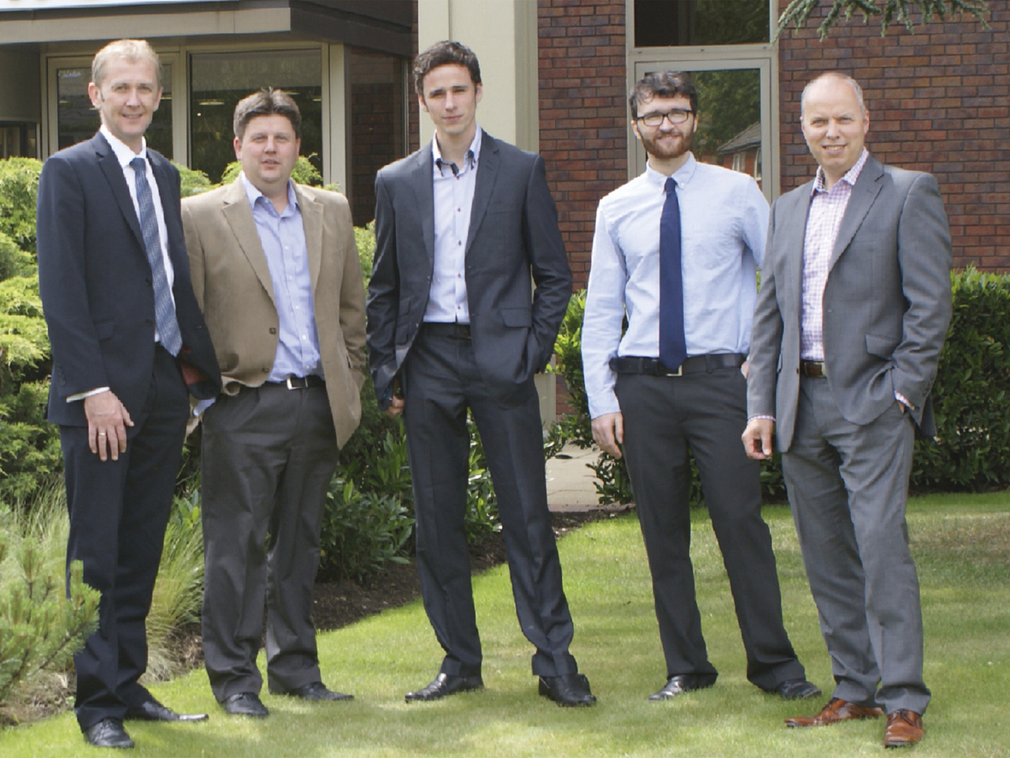
Area sales manager Andrew Norcliffe (left) leads the new team at B&R UK's Northern office. UK general manager Simon Goodwin (right) also attended the opening.

B&R Hakkında
B&R, Avusturya'da genel merkezi ve tüm dünyada ofisleri bulunan yenilikçi bir otomasyon şirketidir. 6 Temmuz 2017 tarihinden bu yana B&R, ABB Group bünyesinde bir iş birimi olarak faaliyet sürdürmektedir. Endüstriyel otomasyonda bir dünya lideri olan B&R, gelişmiş mühendislik bilgisini modern teknoloji ile harmanlıyor. B&R, makine ve fabrika otomasyonu, tahrik ve kontrol teknolojisi, görselleştirme ve entegre emniyet teknolojisinde çeşitli sektörlerden müşterilerine bütünsel çözümler sunmaktadır. Endüstriyel loT ile OPC UA, POWERLINK ve openSAFETY gibi iletişim standartlarının yanı sıra Automation Studio yazılım geliştirme ortamının da sayesinde B&R geleceğin otomasyon mühendisliğini yeniden tanımlıyor. B&R, yenilikçi çözümleri ile otomasyon dünyasında yeni standartlar belirledi, süreçleri basite indirgemeye ve müşterilerin beklentilerinin ötesine geçmeye yardımcı oldu.
Daha fazla bilgi için www.br-automation.com.tr adresini ziyaret edebilirsiniz.

